MITÄ RUOKA-ALLERGIAT OVAT?
Ruoka-allergioita esiintyy nykyisin runsaasti, ja lähes yhtä paljon selityksiä niiden yleistymiseen. Joidenkin mielestä allergiat ovat ”modernin yhteiskunnan sairauksia”, ja he mainitsevat syiksi ympäristön kemikaalit ja saastumisen. Allergiatapausten määrät ovat nurinkurisesti lisänneet myös tarkemmat taudinmääritykset. Jotkut asiantuntijat pitävät kiinni teoriasta, että parantunut hygienia ja kehittynyt lääketiede ovat osaltaan heikentäneet elimistöjämme immuunijärjestelmiä. Yhden selityksen mukaan olemme kehittyneet eri tahtia ruokavaliomme kanssa ja syömme nykyisin niin monia uusia ruokia, että elimistömme ei enää pysty käsittelemään niitä.
Olivat syyt mitkä tahansa, allergioista ja intoleransseista on tullut osa yhteistä kokemusmaailmaamme, ja vaikka kyse ei ole tarttuvista taudeista, ne vaikuttavat elintapoihimme. Allergioista löytyy paljon tietoa ja neuvoja, joista osa hämmentäviä, ristiriitaisia ja virheellisiä. Tavoite on ei ole tehdä kenellekään allergiadiagnoosia, sillä se kuuluu tietenkin lääkärille, vaan tuoda esiin perusasiat ja auttaa saamaan paras hyötyä resepteistä ja neuvoista. Ellet kärsi ruoka-aineiden aiheuttamista vaivoista itse, mutta haluat laittaa ruokaa niistä kärsivälle, tämän jutun lukeminen auttaa sinua ymmärtämään paremmin, mistä on kysymys.

Termejä ”allergia”, ”intoleranssi” ja ”yliherkkyys” käytetään sekaisin ja niillä tarkoitetaan monia eri asioita. Asiantuntijat puhuvat ”todellisista” tai ”perinteisistä” allergioista vastakohtana vaikeammin määriteltäville intoleransseille ja muille yliherkkyyksille. Arkipuheessa ihmiset voivat tarkoittaa lauseella ”olen allerginen sille”, että he eivät pidä siitä.
Yliherkkyys on kattotermi, joka käsittää kaikenlaiset allergiat ja intoleranssit. Asia on kuitenkin ilmaistava täsmällisemmin silloin, kun yrittää paikantaa tai hoitaa allergiaoireita, suunnitella ruokavaliota tai kertoa ruokavaliosta jollekulle, varsinkin silloin kun kyseessä on lapsi/tai asiaan liittyy hengenvaarallisen reaktion riski. Yliherkkyydet voidaan jakaa perustyyppeihin:
- PERINTEISET RUOKA-ALLERGIAT, esimerkiksi allergiat maidolle, munille tai pähkinöille, johtuvat immuunijärjestelmästä. Reaktio allergiaa aiheuttavalle aineelle voi olla anafylaktinen tai viivästynyt, esimerkiksi iho-oireiden paheneminen
- INTOLERANSSI on niin ikään elimistön reaktio ruoka-aineelle, mutta se ei liity immuunijärjestelmään eivätkä sen oireet ja syyt ole yhtä selviä
- KELIAKIA on autoimmuunisairaus, joka aiheuttaa vaikeita kroonisia oireita ja edellyttää erityistä diagnoosia ja hoitoa

Kaikkien allergioiden tapaan myös ruoka-allergiat johtuvat siitä, että elimistön immuunijärjestelmä ylireagoi aineeseen, joka on tavallisesti harmiton. Immuunijärjestelmä on monimutkainen, pitkälle kehittynyt puolustusmekanismi, joka suojaa meitä bakteereilta, viruksilta, loisilta, joiltakin kemikaaleilta ja joskus jopa syövältä tunnistamalla haitalliset proteiinit (antigeenit) ja muodostamalla vasta-aineita. Elimistö tuottaa tappajasoluja, jotka suojelevat meitä tuhoamalla tunkeutujat.
Ongelmia syntyy silloin, kun immuunijärjestelmä tulkitsee harmittoman aineen, kuten jonkin ruoan, virheellisesti allergeeniksi ja elimistö alkaa puolustautua sitä vastaan. Tällöin vapautuu histamiinia, jonka aiheuttamat oireet vaihtelevat kiusallisista hengenvaarallisiin.

Monet allergiareaktiot ilmenevät muutaman minuutin kuluessa ruoka-aineelle altistumisesta. Oireita voivat olla nokkosrokolta näyttävä ihottuma tai huulten, kielen, kasvojen ja kurkun turpoaminen, mikä voi olla vaarallista, jos se tukkii hengitystiet. Myös vatsakipua, pahoinvointia ja oksentelua saattaa esiintyä. Vaikeimmat reaktiot, jotka tunnetaan nimellä anafylaksia, ovat paljon harvinaisempia ja esiintyvät tavallisimmin pähkinäallergiasta kärsivillä. Heidän oireensa ulottuvat laajalle alueelle elimistössä ja ilmenevät pelottavan nopeasti.
Allerginen reaktio edellyttää, että elimistö on altistunut allergeenille aiemmin. Se on voinut tapahtua ennen syntymää äidin raskausaikana syömän ravinnon kautta, vauvaikäisenä äidinmaidon välityksellä tai altistumalla ympäristön ruoka-aineille. Herkistyminen tapahduttua – kun elimistöön on ehtinyt kehittyä vastustus allergeenia kohtaan – ensimmäinen reaktio voi tulla hyvin pienestä määrästä. Siitä lähtien reaktio tulee aina, ellei allergia lapsen kasvaessa parane, mutta sen voimakkuus ja vakavuus voivat vaihdella.
ANAFYLAKSIA

Anafylaksia on äärimmäinen allerginen reaktio, joka voi olla hengenvaarallinen. Reaktio laukaisevat ruoka-aineet ovat erilaisia aikuisilla ja lapsilla, mutta niihin kuuluvat pähkinät, mantelit, seesaminsiemenet, kala, äyriäiset, maitotuotteet ja muuna. Muita laukaisevia tekijöitä ovat ampiaisen tai mehiläisen pisto, luonnonkumi sekä penisilliini tai jokin muu lääkeaine – pistos.

Ensimmäiset merkit anafylaktiasta tulevat yleensä sekuntien sisällä kosketuksesta allergeniin, ja niin voivat olla:

- Ihon muuttuminen punaiseksi kasvoilla ja vartalolla
- Nokkosrokko, missä tahansa vartalon osassa
- Vinkuva hengitys, rintakivut ja hengitysvaikeudet
- Uhkaava ”maailmanlopun” tunne
- Kurkun ja suun turpoaminen
- Vaikeudet niellä ja puhua
- Muutos sydämen sykkeessä
- Vaikea astmakohtaus
- Vatsakivut, pahoinvointi, oksentaminen ja ripuli
- Äkillinen heikkouden tunne (verenpaineen laskeminen)
- Pyörtyminen ja tajunnanmenetys
- Velttous, etenkin lapsilla

Anafylaksia on aina hätätilanne, joten kohtauksen sattuessa on soitettava hätänumeroon 112. Jos saa anafyklaktisia reaktioita on oltava jatkuvasti varuillaan ja tarkkailtava asioita, jotka laukaisevat reaktion, sekä kannettava mukanaan valmiiksi ladattua epinefriini eli adrenaliiniruiskua. Sitä käytetään heti ensin oireiden ilmaannuttua. Vaikka kohtaus menisikin ohi, on silti mentävä ambulanssilla sairaalaan.

Perinteinen allergia voidaan todeta useilla luotettavilla ja toimiviksi todetuilla lääketieteellisillä testeillä. Koska yliherkkyysreaktion ruoka-aineelle voi aiheuttaa moni muukin asia kuin allergia, saatetaan tarvita jonkin verran salapoliisityötä. Lääkäri tekee terveystarkastuksen, selvittää taustatiedot, tiedustelee testattavaa pitämään ruoka- ja oirepäiväkirjaa jonkin aikaa.
Erityisiin testeihin, joilla saadaan lopullinen diagnoosi ruoka-allergiasta ja löydetään ne ruoat ja muut aineet, joihin elimistö reagoi, kuuluvat:
- SELKEÄ TIETO allergisista reaktioista, joita testattavalla on ollut ruoka-aineisiin. Se voi riittää allergiadiagnoosin tekemiseen
- IHOPISTOKOE (prick-testi), jonka avulla voidaan tehdä allergiadiagnoosi muun muassa ruoka-aineille, siitepölylle ja huonepölylle. Testi auttaa vahvistamaan ne aineet, joille testattava on allerginen, sekä sulkemaan toisia aineita pois
- VERINÄYTTEEN IgE-PITOISUUDEN MÄÄRITTÄMINEN (RAST-testi) laboratoriossa. Veressä tuotettujen vasta-aineiden pitoisuus osoittaa allergisen reaktion todennäköisyyden. Kuten kaikki testit, tämä testi antaa myös virheellisiä tuloksia.
- LAPPUTESTEISSÄ laitetaan testattavaa ainetta iholle liimateipin alle. Teipin annetaan olla paikallaan 48 tuntia. Näillä testeillä diagnosoidaan kosketusallergia (ihotulehdus) ja jotkin viisätyneet ruoka-allergian reaktiot. Tulokset tulkitsee kokenut ihotauti- tai allergialääkäri.
- RUOKA-ALTISTUSTA käytetään toisinaan vahvistamaan tai diagnosoidaan allergia tai tutkimaan, onko allergia parantunut. Epäiltynä allergeenia annetaan potilaalle kontrolloituina annoksina sairaalassa lääkärien valvonnassa.
Koska jotkut allergiat paranevat, tyypillisesti maito- ja muna-allergia, lapset tulisi testata säännöllisesti. Viiteen ikävuoteen mennessä noin 80 prosenttia maitoallergioista, 50 prosenttia muna-allergioista ja 20 prosenttia pähkinäallergioista on hävinnyt.

Monia mainostettuja testejä ei ole tieteellisesti todennettu eivätkä ne välttämättä ole päteviä. Tällaiset testit, kuten hiusanalyysi, tehdään ilman, että lääkäri on paikalla tekemässä tutkimusta tai kyselemässä taustatietoja. Varo myös sytoksisia veritestejä (koska niiden periaate on kyseenalaistettu ja tulokset voivat olla ristiriitaisia), syketestejä, heiluritestejä sekä kaikkia sellaisia testejä, joissa mitataan ”energiakenttiä tai –virtaa” joko fyysisesti tai elektronisesti. Jopa kaupallisia IgE-testejä tulisi välttää, koska tulosten tulkintaan tarvitaan lääkäri. Vaihtoehtoisilla testeillä allergia saattaa jäädä diagnosoimatta tai vastaavasti väärän diagnoosin perusteella ruokavaliosta poistetaan joukko ruokia, jotka sisältävät arvokkaita ravintoaineita. Kenenkään ei pidä jättää kokonaisia ruoka-aineryhmiä pois ilman lääkärin määräystä ja ravitsemusterapeutin ohjeita.

Jotkin ruokayliherkkyyden syyt kulkevat suvussa. Perinnöllistä alttiutta allergioille kutsutaan atopiaksi, ja alttiuden omaava henkilö on atoopikko. https://www.allergia.fi/iho/ihosairaudet/atooppinen-iho/atooppiset-sairaudet/#eb84b1e6 . Jos suvussa esiintyy astmaa, allergisia ihotulehduksia, heinänuhaa (siitepölyallergiaa) tai nokkosihottumaa (urtikariaa) https://www.allergia.fi/iho/ihosairaudet/urtikaria/#eb84b1e6, ruoka-allergia kehittyy todennäköisimmin, joskaan ei väistämättä. Jos yhdellä lapsista on allergia, on perheen muutkin lapset syytä viedä allergiatestiin.
Tällä hetkellä ainoa hoito ruoka-allergiaan on allergisoivan ruoka-aineen välttäminen, mutta lääkärit tutkivat keinoja ehkäistä allergiaa seuraavassa sukupolvessa esimerkiksi raskauden aikana nautittujen probioottien (terveen suoliston ”hyvien ” bakteerien) avulla. Muita tulevaisuuden hoitokeinoja on immunoterapian https://keuhkosyopa.fi/hoito/immunoterapia/ muotoja, allergiarokotteen muodossa. Eräitä immunoterapian muotoja, kuten siedätyshoitoa, käytetään siitepölyn aiheuttaman allergisen nuhan, pistiäisallergian ja joidenkin muidenkin ei-ruoka-allergioiden hoitoon.

Ristireaktiivisuus tarkoittaa sitä, että allergisuus yhdelle ruoka-aineelle lisää todennäköisyyttä olla allerginen myös jollekin muulle ruoka-aineelle. Kyseessä eivät yllättävää kyllä aina ole keskenään sukua olevat aineet. Esimerkiksi maapähkinät kuuluvat palkokasveihin, joita ovat muun muassa erilaiset pavut, mutta silti useimmat maapähkinöille allergiset voivat syödä papuja, mutta eivät sen sijaan puussa kasvavia pähkinöitä. Perussääntö onkin, että jos olet allerginen maapähkinöille tai jollekin muulle pähkinälle, vältä kaikkia pähkinöitä.
Ristireaktiivisuus pähkinöiden ja siementen välillä on harvinaisempaa. Esimerkiksi useimmat pähkinöille allergiset voivat syödä seesaminsiemeniä ( joskaan noin 15 prosenttia ei voi). Monet pähkinäallergikot sietävät myös pinjansiemeniä ja muita siemeniä. Vastaavasti ristireaktiivisuus eläintuotteiden välillä on epätavallista: kananmunille allergiset voivat tavallisesti syödä kanaa. Niinpä paistit ja lihapadat eivät ole yleensä ole kiellettyjen listalla.
Äyriäisten ryhmässä tavallisimpia reaktion aiheuttajia ovat katkaravut, taskuravut ja hummerit, mutta allergiat kotiloille ja simpukoille ovat yleistymässä. Toisinaan ihmiset ovat allergisia näille kaikille. EU:n säännöksiin on tulossa vaatimus, että kotilot ja simpukat on lueteltava mahdollisina allergeeneina ruokapakkauksissa. (Katso valmistajat ja tuotemerkit).

Ruokaintoleranssi on usein itse diagnosoitu, ja terminä se on yleisempi ja moniselitteisempi kuin allergia. Lääkärikunta käyttää sitä silloin, kun henkilöhistoria ja testit osoittavat, että jokin tai jotkin ruoka-aineet aiheuttavat ongelmia, mutta immuunijärjestelmä ei liity niihin tai ei todennäköisesti ole tärkein oireita aiheuttava tekijä.
Ruokaintoleranssiin on yleensä useita syitä, ja siihen liittyy monenlaisia oireita . Ne voivat olla tilapäisiä tai vaihdella, koska sietotaso vaihtelee. Ne ilmaantuvat yleensä silloin, kun epäiltyä ruoka-ainetta on syöty pitkän ajan kuluessa ja isompina määrinä kuin mitä allergisen reaktion aiheuttamiseen tarvitaan. Intoleranssi ei aiheuta vakavia anafylaktisia reaktioita.
Intoleranssi on vaikeampi diagnosoida, mutta sitä ei missään nimessä tulee pitää modernina myyttinä. Lääkärit diagnosoivat ruokaintoleranssin selvittämälle hoito-, suku- ja ruokahistorian ja yhdistämällä tiedot mahdollisten oireita aiheuttavien aineiden valikoivaan eliminoimiseen.
Jos oireet häviävät, kun tietty ruoka-aine poistetaan ruokavaliosta lääkärin valvonnassa, ja palaavat, kun se otetaan takaisin, se on riittävä todiste intoleranssista. Yleisiä intoleransseja ovat:
- LAKTOOSI-INTOLERANSSI, joka tarkoittaa, että elimistö ei kykene käsittelemään maidon ja maitotuotteiden sisältämää laktoosia (Katso maitoyliherkkyys)
- RUOAN LISÄAINEET – kiistanalaisia, mutta ongelmia saattavat aiheuttaa tartratsiini (oranssi väriaine), atsoväri, arominvahventeet, kuten natriumglutamaatti (MSG), ja jotkin sokerin korvikkeet, joita käytetään vähäkalorisessa makeutusaineissa, virvoitusjuomissa ja ruoissa. Säilöntäaineet, kuten sulfaatit, bentsoaatit ja jotkin antioksidantit, on myös vedetty mukaan keskusteluun. Helpoin tapa välttää niitä on syödä tuoreista rakka-aineista valmistettuja ruokaa ja karttaa pitkälle jalostettuja aineksia.
- HISTAMIINIT, joita on luonnostaan esimerkiksi juustossa, joissakin kaloissa sekä alkoholijuomissa, voivat aiheuttaa allergiaa muistuttavia oireita.
- IDIOPAATTINEN RUOKAINTOLERANSSI tarkoittaa ruokaan liittyviä ongelmia, joiden taustalla ei ole mitään tunnettua mekanismia. Oireiden laukaisijana ovat usein tavalliset ruoka-aineet, kuten maito tai vehnä. Tällaiset intoleranssit ovat yleisiä, ja oireet vaihtelevat migreenistä ripuliin, nivelkipuihin ja yleiseen väsymykseen.

Lukuisten ruoka-allergioita intoleransseja ja muita ongelmia aiheuttavien aineiden joukossa on vain muutama sellainen, joista kärsii suuri määrä ihmisiä. Näitä ”a-listan” aineita ovat gluteeni/vehnä, maito, pähkinä ja kananmuna, ja ruokaohjeet keskittyvät niihin. Jokaisesta reseptistä on versio näitä neljää varten, ja jotkin ohjeet eivät luontaisesti sisällä mitään niistä.
Seuraavaksi tärkeimpien allergiaa ja yliherkkyyttä aiheuttavien aineiden listalla ovat soija, kalat ja äyriäiset, mutta niitä on käyttänyt joissakin ohjeissa, joskin varoituksen kera, sillä ne ovat tärkeää ravintoa monelle a-listan aineille allergiselle. Tasapainoinen ruokavalio sisältää monipuolisesti hiilihydraatteja, rasvaa, proteiineja, vitamiineja, kivennäisaineita ja ravintokuitua. Vaikeista tai monista ruoka-allergioista tai intoleransseista kärsivän on varmistettava elintärkeiden ravinteiden saanti.

Kananmuna-allergia on tavallinen lapsilla, mutta häviää usein kasvun myötä. Munaintoleranssi on harvinainen. Tässä on muutamia seikkoja, jotka on hyvä pitää mielessä, kun laittaa ruokaa muna-allergiselle lapselle tai aikuiselle:
- SEKÄ KELTUAISEN ETTÄ VALKUAISEN PROTEIINIT voivat aiheuttaa allergisen reaktion. Ihminen voi olla allerginen raa’alle tai kypsennetylle kananmunalle tai molemmille. Joskus harvoin yliherkkyys kohdistuu vain valkuaiseen tai keltuaiseen.
- REAKTION LAUKAISEVA MÄÄRÄ VAIHTELEE eri ihmisillä. Vaikeasta allergiasta kärsivä, jolla on anafylaktisen sokin uhka, ei ota riskiä eikä maista kakun muruakaan. Lievästi allerginen saattaa syödä palan, mutta siihen liittyy aina riski, sillä reaktion voimakkuus voi vaihdella.

Kananmunassa on hyödyllisiä ravintoaineita, ennen kaikkea proteiineja, ja se on hyvä D-vitamiinin lähde. Korvaa munan proteiinit lihalla, kalalla, maidolla, juustolla, soijatuotteilla, täysjyväviljalla, pähkinöillä tai siemenillä. D-vitamiinia on rasvaisessa kalassa (lohessa, sardiinissa , sillissä ja makrillissa) ja maitotuotteissa.

Kaikki pähkinät (mm. para-,https://www.fitnessfirst.fi/ruoka/pahkinat/parapahkina/parapahkina-luomu-raaka-2-5kg.html cashew-, https://www.fitnessfirst.fi/cashewpahkina-luomu-leivonta-1kg.html hassel-, https://www.fitnessfirst.fi/hasselpahkina-luomu-1-kg.html makademia-,https://www.fitnessfirst.fi/ruoka/pahkinat/macadamia/macadamiapahkina-11-34kg-luomu-raaka.html pekaani-,https://www.fitnessfirst.fi/pekaanipahkina-luomu-raaka-3-5kg.html pistaasi- https://foodin.fi/tuote/pistaasipahkina-suolattu-paahdettu-luomu-400g/ja saksanpähkinät,https://feelvivid.fi/fi/superfoodit/72-saksanp%C3%A4hkin%C3%A4-700-g-luomu-raaka.html?gclid=CjwKCAjwgZuDBhBTEiwAXNofRHPGfgnEmpeV3jRK-kaw_ECY4yKQFtF2PvZNOstg6XRDQmDp0dzgXhoCSE4QAvD_BwE palkokasveihin kuuluvat maapähkinät https://www.ruohonjuuri.fi/products/aduki-maapahkina-500-g sekä mantelit https://www.fitnessfirst.fi/ruoka/pahkinat/mantelit/fitnessfirst-manteli-luomu-raaka-1kg.html?utm_term=&utm_campaign=DSA+*&utm_source=adwords&utm_medium=ppc&hsa_acc=6567116620&hsa_cam=10277814696&hsa_grp=104185622604&hsa_ad=441579953964&hsa_src=g&hsa_tgt=dsa-19959388920&hsa_kw=&hsa_mt=b&hsa_net=adwords&hsa_ver=3&gclid=CjwKCAjwgZuDBhBTEiwAXNofRMziD9IFSCrb4Bw9uasq4Giy0YTOSy_OqSc1nn-iTXq-TznwA82JixoCDZEQAvD_BwE) niputetaan usein yhteen, koska ristireaktiivisuus niiden välillä on yleistä.
Tässä muutama seikka pidettäväksi mielessä, kun laitetaan ruokaa pähkinäallergikolle:
- PÄHKINÄALLERGIKKO EI EHKÄ OLE ALLERGINEN KAIKILLE PÄHKINÖILLE, mutta turvallisinta on välttää niitä kaikkia. Kuten muidenkin allergioiden kohdalla, allergisen reaktion laukaisevat proteiinit. Pähkinöiden kuumentaminen ei vähennä allergisen reaktion riskiä; itse asiassa pähkinöiden paahtaminen reaktiota.
- ALLERGISTA REAKTIOTA EI KOSKAAN PIDÄ JÄTTÄÄ HUOMIOTTA, vaikka se olisi lieväkin, sillä tulevaisuudessa reaktio saattaa olla vakavampi. Lievän reaktion, kuten paikallista kihelmöintiä, kutinaa tai ihottuma, voi saada pienestä tai suuresta määrästä pähkinöitä. Hengitys- tai nielemisvaikeudet tai pyörtyminen edellyttävät välitöntä lääkärinhoitoa.
- JOTKUT VOIVAT SAADA REAKTION HÄVIÄVÄN PIENESTÄ MÄÄRÄSTÄ PÄHKINÄÄ. Siksi pakkauksissa varoitetaan pähkinän jäämistä. Tällaisen allergian kanssa ei pidä ottaa riskejä ruoan sisältämien aineiden tai ristikontaminaation (jäämien siirtymisen käsien tai välineiden kautta) suhteen.
- IHOKONTAKTI voi aiheuttaa ihottumaa tai huulten turpoamista, jos allergia on vaikea. Pähkinöiden käsittelyn kautta allergeenia voi joutua suuhun. Proteiinit voivat aiheuttaa reaktion jopa ilman välityksellä.

Vaikka pähkinät eivät ole ruokavaliossa välttämättömiä, kasvissyöjille ne ovat tärkeä proteiinilähde. Pähkinöiden allergisen kasvissyöjän tulisi syödä runsasproteiinisia palkokasveja sekä, ellei hän ole vegaani https://vegaaniliitto.fi/tietoa/mika-on-vegaani/, munia, maitotuotteita ja juustoa.

Kaksi tärkeintä syytä maitoyliherkkyyteen ovat laktoosi-intoleranssi ja maitoallergia. Ne on tärkeä erottaa toisistaan, sillä maitoallergia voi aiheuttaa paljon vakavamman reaktion.

Tämä ongelma on yleensä vauvoilla, mutta useimmilla se menee ohi viiteen ikävuoteen mennessä. Jos laitat ruokaa maitoallergiselle lapselle, on hyvä tietää seuraavaa:
- ALLERGISEN REAKTION LAUKAISEVAT MAIDON PROTEIINIT, tavallisesti kaseiini ja hera. Näitä proteiineja on lehmän ja muiden nisäkkäiden maidossa; lampaan- ja vuohenmaito aiheuttavat todennäköisesti samanlaisen reaktion.
- REAKTIO ON USEIN LIEVÄ, ja merkkejä siitä voi näkyä eri puolilla kehoa. Oireita voivat olla ihottuma, vuotava nenä, kutisevat silmät, vatsa- ja suolisto-oireet (esimerkiksi kivut, ripuli ja pahoinvointi) sekä hengitysvaikeudet.
- LIEVÄSSÄ ALLERGIASSA elimistö sietää pieniä määriä jalostettuja maitotuotteita, kuten juustoa, mutta ei maitoa, kermaa tai jogurttia.
- VAIKEASSA MAITOALLERGIASSA anafylaktinen reaktio voi kehittyä sekunneissa ja vain olemattoman pienestä maitomäärästä. Kaikkia maitotuotteita ja niiden jäämiä tulee välttää. Reaktion vooi aiheuttaa myös ihokosketus ja joskus harvoin maitoproteiinien hengittäminen.

Suurimmalla osalla Kaakkois-Aasian ja Japanin väestöstä on laktoosi-intoleranssi. Se on yleinen myös monilla afrikkalaista alkuperää olevilla ihmisillä. Heidän ruokavalionsa on perinteisesti ollut maidoton, eikä heidän elimistönsä kykene käsittelemään maidon laktoosia.
Laktoosi-intoleranssi on paljon yleisempi kuin maitoallergia ja aiheuttaa lievempiä oireita ja vaivoja. Varsinkin lapsilla se kehittyy toisinaan vatsataudin seurauksena, mutta jää silloin yleensä lyhytaikaiseksi.
Tässä muutama seikka pidettäväksi mielessä, kun laittaa ruokaa laktoosi-intoleranteille:
- LAKTOOSI ON SOKERI, jota on nisäkkäiden maidossa luonnostaan. Sitä on lehmän-, lampaan-, vuohen-, puhvelin- ja äidinmaidossa. Laktoosi-intoleranssista kärsivällä ei muodostu riittävästi laktaasi-nimistä entsyymiä, joka pilkkoo maidon suolistossa, jotta se imeytyisi kunnolla elimistöön. Laktaasin puutoksesta johtuvia oireita ovat turvotus, vatsakivut ja ripuli.
- OIREITA AIHEUTTAVA LAKTOOSIMÄÄRÄ voi vaihdella iän mukaan. Vauvaikäiset ovat herkimpiä. Aikuiset laktoosi-intolerantit voivat toisinaan nauttia pieniä määriä maitoa ilman mitään oireita.

Maitotuotteet ovat tärkeä proteiinien, rasvan, hiilihydraattien ja D-vitamiinin lähde. Ne sisältävät myös runsaasti kalsiumia, jota tarvitaan luiden ja hampaiden kasvuun. Jos et syö maitotuotteita, valitse kalsiumilla täydennettyä soijamaitoa tai muita kasvipohjaisia maitoja ja nauti lehtivihanneksia, täysjyväleipää, palkokasveja, kuivattuja hedelmiä, pähkinöitä ja siemeniä sekä säilykesardiinia tai – lohta samoin kuin sellaisia ruoka-aineita, joihin on lisätty kalsiumia ja D-vitamiinia.

Keliakia on vakava, elinikäinen autoimmuunisairaus, jonka aiheuttaja on gluteeni. Muut vehnän proteiinit voivat aiheuttaa tavallista allergiaa, ja vehnäintoleranssin syitä voi olla useita ja erilaisia.

Keliakia on vakava ja pysyvä tila, jossa ruoan sisältämä gluteeni aiheuttaa tulehdusreaktion. Keliakiaa sairastaa niin yksi kolmestasadasta suomalaisesta. Sairaus on perinnöllinen, ja perheenjäsenen keliakia lisää sairastumisriskiä, mutta ei väistämättä aiheuta sairastumista.
Keliakia on autoimmuunisairaus. Se tarkoittaa, että elimistö tuottaa vasta-aineita, jotka hyökkäävät omia kudoksia vastaan. Nämä vasta-aineet vaurioittavat ohutsuolen suolinukka, mikä häiritsee ruoan ravintoaineiden imeytymistä suolesta. Oireet voivat olla lieviä, kohtalaisia tai vaikeita, muun muassa vatsakipuja, turvotusta, ripulia ja pahoinvointia. Vaikka reaktio saattaa tulla pian pienenkin gluteenimäärän syömisen jälkeen, oireet eivät yleensä ole äkillisiä tai voimakkaita.
Koska oireet saattavat olla epämääräisiä, joskin vakavia (ja ne voivat sekoittaa ärtyneen suolen oireyhtymään, vehnäintoleranssiin tai stressioireisiin), ongelman tunnistaminen ja diagnosointi voi olla pitkä ja joskus tuskallinen prosessi. Vaiva saattaa jatkua diagnosoimattomana vuosia ja johtaa pitkäaikaisiin komplikaatioihin, kuten anemiaan, painonlaskuun, hiustenlähtöön, osteoporoosiin, hedelmättömyyteen, nivel/luukipuihin ja aliravitsemukseen. Ainoa luotettava diagnoosikeino on solunäyte ottaminen suolesta.’
Hyödyllistä tietää, kun laittaa ruokaa keliaakikolle:
- ELIMISTÖN REAKTION AIHEUTTAA GLUTEENI. Se on proteiini, jota on monissa viljoissa, esimerkiksi vehnästä, ohrassa, rukiissa, kaurassa ja speltissä. Gluteenia sisältäviä ainesosia on hyvin monissa valmisruoissa, joten ruokien koostumuksen ymmärtäminen on tärkeää. Keliaakikko saattaa sietää puhdasta kauraa.
- PIENIKIN MÄÄRÄ GLUTEENIA VOI PALAUTTAA OIREET, jotka gluteenin poistaminen ruokavaliosta on lopettanut. Siksi keliaakikon tulee välttää kaikkea gluteenia sisältävää viljaa.¨
- LAPSEN VOI OLLA ERITYISEN VAIKEA VASTUSTAA houkutuksia, esimerkiksi keksejä ja kakkuja, joten lempiruoille on tärkeä etsi turvallisia, gluteenittomia vaihtoehtoja. Onneksi on olemassa monia luonnostaan gluteenittomia viljoja.

Vehnäallergiat ovat melko harvinaisia ja yleensä työoloihin liittyviä, kuten ”leipurin astma”. Allergian aiheuttavat vehnän proteiinit, tavallisesti albumiini https://fi.wikipedia.org/wiki/Albumiini ja globuliini. https://fi.wikipedia.org/wiki/Globuliini
- KUN ALLERGINEN SYÖ TAI JOISSAIN TAPAUKSISSA VAIN HENGITTÄÄ VEHNÄÄ, allerginen reaktio voi ilmetä iholla, vatsassa tai hengityselimissä. Reaktiot vaihtelevat lievistä oireista hyvin nopeaan, hengenvaaralliseen anafylaktiseen sokkiin.
- VAIKEA ALLERGINEN REAKTIO voi seurata hyvinkin pienestä vehnämäärästä, joten kaikkia vehnäpohjaisia tuotteita on vältettävä.

Intoleranssia aiheuttavat ruoka-aineet ovat tavallisesti sellaisia, joita syödään usein ja säännöllisesti, kuten vehnä. Diagnoosin tekeminen on hyvä jättää lääkärille, ja se vahvistetaan ruokavaliota rajoittamalla.
- OIREITA VOI ESIINTYÄ lähes kaiken aikaa, joten intoleranssista kärsivä tuntee itsensä miltei pysyvästi sairaaksi.
- MONET SIETÄVÄT ONGELMALLISTA RUOKA-AINETTA, kun nauttivat sitä sopivan tauon jälkeen.

Keliakiaa tai gluteeni – tai vehnäintoleranssia sairastavan on huolehdittava riittävästä kuitujen ja raudan (jota on tavallisesti täysjyvätuotteissa) saannista. Syö runsaskuituisia palkokasveja, tummaa riisiä, ja riisilesettä sekä tuoreita hedelmiä ja kasviksia. Lisäksi suositellaan siemeniä, pähkinöitä ja kuivattuja hedelmiä. Hyviä raudanlähteitä ovat punainen liha, rasvaiset kalat (lohi, sardiini, silli ja makrilli), äyriäiset ja sisäelimet. Myös vihreissä kasviksissa on rautaa.
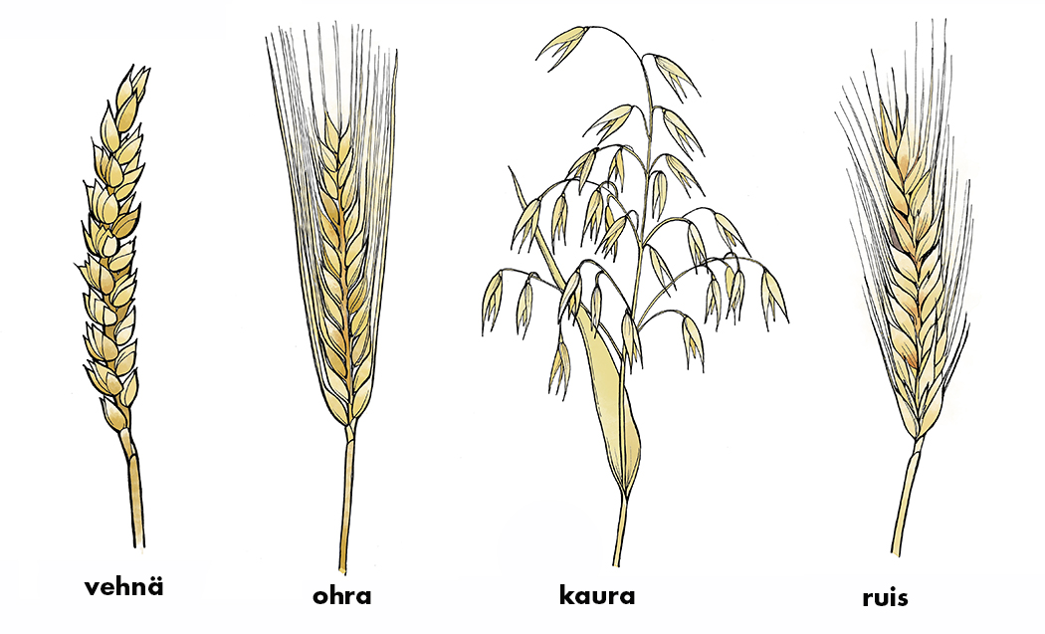
Figure 1 viljat
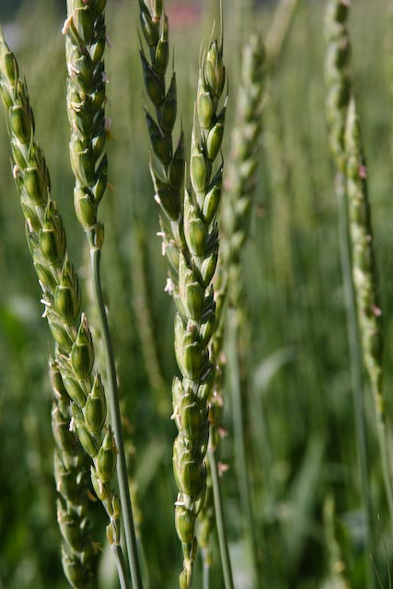
Figure 2 spelttivehnän tähkä

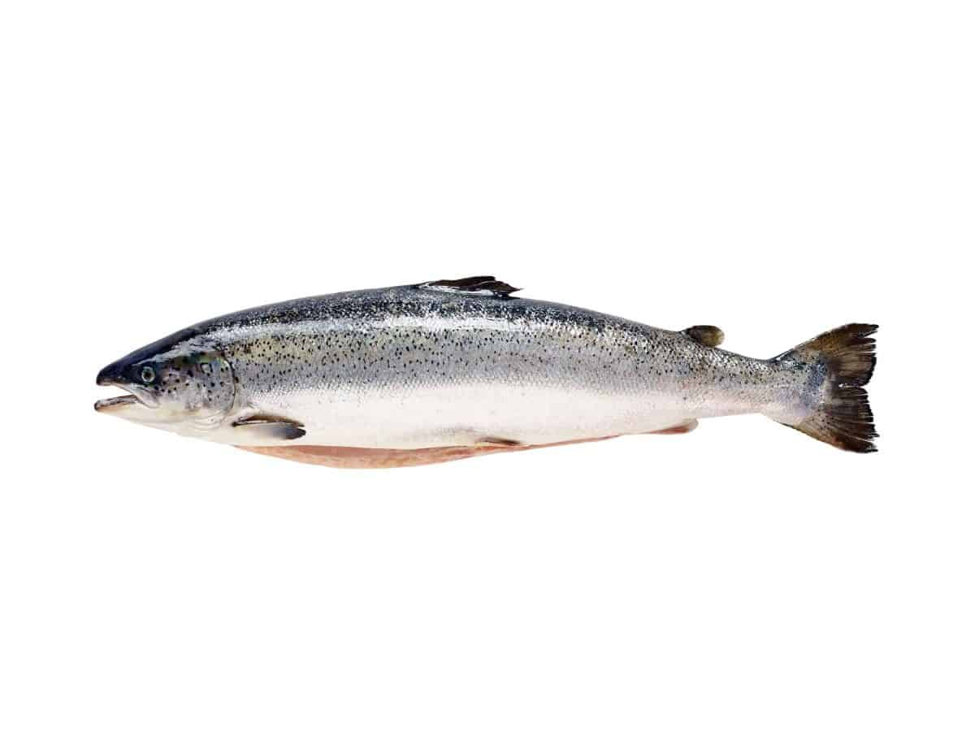
Figure 3 lohi
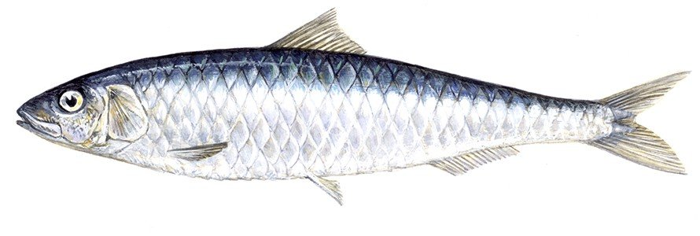
Figure 4 sardiini
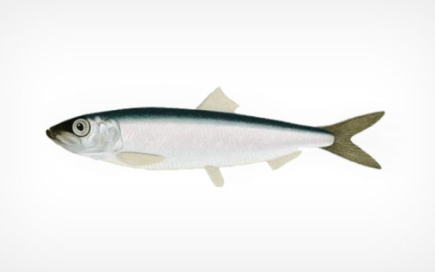
Figure 5 silli
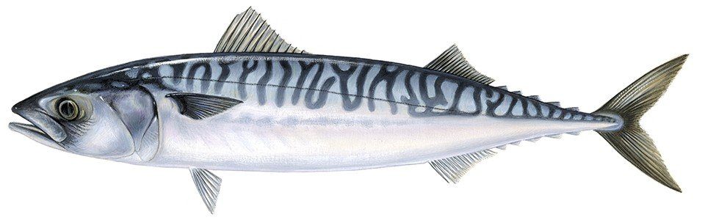
Figure 6 makrilli
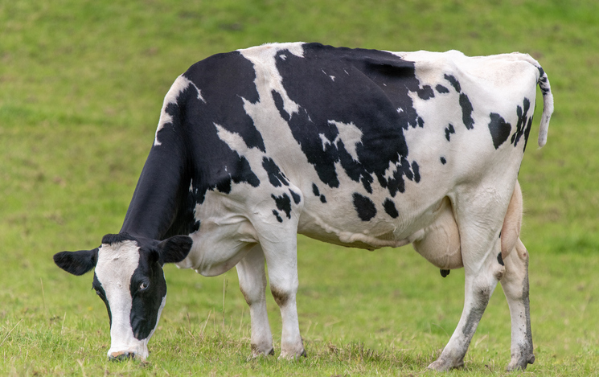
Figure 7 lehmä
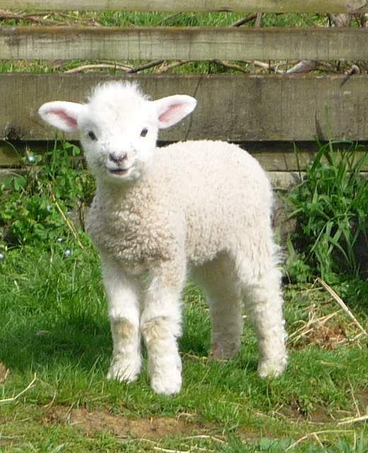
Figure 8 lammas
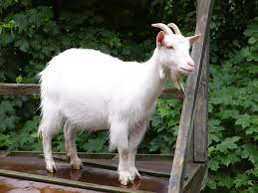
Figure 9 vuohi
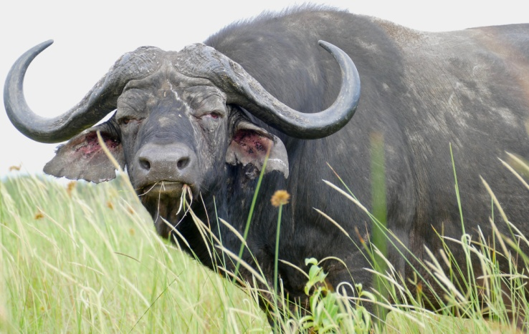
Figure 10 puhveli

